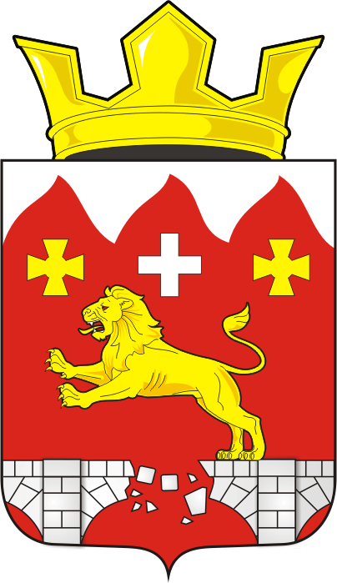
СОВЕТ ДЕПУТАТОВ МУНИЦИПАЛЬНОГО ОБРАЗОВАНИЯ Бурунчинский СЕЛЬСОВЕТ САРАКТАШСКОГО РАЙОНА ОРЕНБУРГСКОЙ ОБЛАСТИ
четвертый СОЗЫВ

РЕШЕНИЕ
Внеочередного девятого заседания Совета депутатов
Бурунчинского сельсовета четвертого созыва

«25» марта 2021 года с. Бурунча № 33-р

О регистрации фракции депутатов Всероссийской политической партии «ЕДИНАЯ РОССИЯ» в Совете депутатов муниципального образования Бурунчинский сельсовет Саракташского района Оренбургской области четвертого созыва

В соответствии со статьей 7 Закона Оренбургской области «О статусе депутата представительного органа муниципального образования в Оренбургской области» и статьей 34 Регламента Совета депутатов муниципального образования Бурунчинский сельсовет Саракташского района Оренбургской области, на основании письменного уведомления,
Совет депутатов сельсовета

РЕШИЛ:
1. Зарегистрировать в Совете депутатов муниципального образования Бурунчинский сельсовет Саракташского района Оренбургской области четвертого созыва фракцию депутатов Всероссийской политической партии «ЕДИНАЯ РОССИЯ» в составе согласно приложению к настоящему решению.
2. Разместить сведения о создании фракции депутатов, их составе на официальном сайте администрации Бурунчинского сельсовета, Информационном центре сельсовета.
3. Настоящее решение вступает в силу со дня его подписания и подлежит размещению на официальном сайте администрации сельсовета.
4. Контроль за исполнением настоящего решения возложить на постоянную комиссию Совета депутатов района по мандатным вопросам
(Пешкова Г.И).

Председатель Совета
депутатов сельсовета С.Н. Жуков

Разослано: | администрации сельсовета, постоянной комиссии, членам фракции, прокуратуре района, официальный сайт администрации Бурунчинского сельсовета, Информационный центр администрации сельсовета

Приложение
к решению Совета депутатов
Бурунчинского сельсовета
от «25»марта 2021 года № 33-р

Состав
фракции депутатов Всероссийской политической партии «ЕДИНАЯ РОССИЯ» в Совете депутатов муниципального образования Бурунчинский сельсовет Саракташского района Оренбургской области четвертого созыва

- Горбачев Игорь Александрович – депутат Совета депутатов муниципального образования Бурунчинский сельсовет Саракташского района четвертого созыва по избирательному округу №1
- Демина Светлана Александровна – депутат Совета депутатов муниципального образования Бурунчинский сельсовет Саракташского района четвертого созыва по избирательному округу №1
- Жуков Сергей Николаевич – депутат Совета депутатов муниципального образования Бурунчинский сельсовет Саракташского района четвертого созыва по избирательному округу №1
- Корниенко Наталья Николаевна – депутат Совета депутатов муниципального образования Бурунчинский сельсовет Саракташского района четвертого созыва по избирательному округу №1
- Куницына Наталья Владимировна – депутат Совета депутатов муниципального образования Бурунчинский сельсовет Саракташского района четвертого созыва по избирательному округу №1
- Пешкова Галина Ивановна – депутат Совета депутатов муниципального образования Бурунчинский сельсовет Саракташского района четвертого созыва по избирательному округу №1
- Старостина Валентина Геннадьевна – депутат Совета депутатов муниципального образования Бурунчинский сельсовет Саракташского района четвертого созыва по избирательному округу №1

